# Предложение за задачи за Есенния турнир по информатика (Шумен – 27-29 ноември 2015 г.)

Предложени задачи от Светлин Наков.

## Радар

Военна организация е разположила съвкупност от радари в равнинна местност. Всеки радар се намира в определени координати и има обхват всички обекти в кръг с определен радиус спрямо местоположението му. Някои области от равнината са в обхвата на няколко от радарите, докато други не се хващат от нито един радар. Задачата е по дадени радари с координатите им в равнината и радиусите им на обхват да се изчисли общата охранявана площ (обединението на всички обхвати на всички радари).

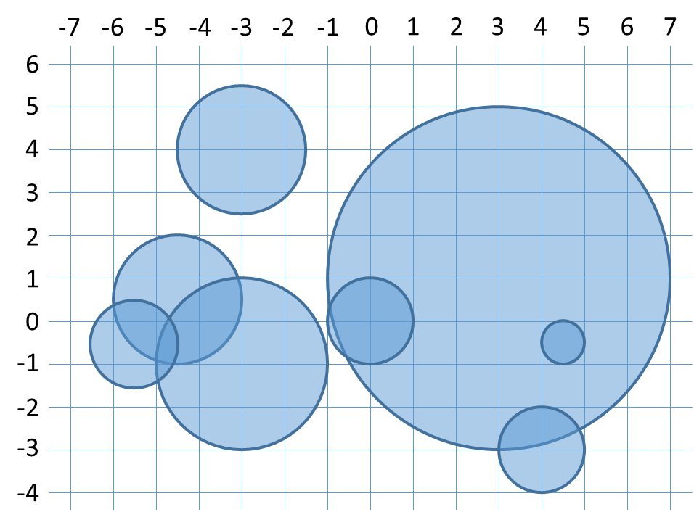

На картинката имаме 8 радара, с обща площ на действие 77.91.

### Вход

На първия ред на вход стои числото **n** – брой радари. На следващите n реда стоят по три числа, разделени с по един интервал: **x**, **y** и **r** – координати на радара и радиус на обхвата.

### Изход

Трябва да се изведе едно число **a** – площта на обхванатата територия от всички радари заедно. Резултатът да се изведе закръглен с точно 2 цифри след десетичната точка.

### Ограничения

* Броят радари **n** е цяло число в диапазона 0 < **n** ≤ 50.
* Координатите на радарите са реални числа в диапазона -50 000 ≤ **x, y** ≤ 50 000, с до две цифри след десетичната точка.
* Радиусите на обхват на радарите са реални числа в диапазона -50 000 ≤ **r** ≤ 50 000, с до две цифри след десетичната точка.

### Примери

|  |  |  |  |  |
| --- | --- | --- | --- | --- |
| **Вход** | **Изход** |  | **Вход** | **Изход** |
| 2  0 0 1  25000.33 -17306.22 1.0 | 6.28 | 0 0 1  3 1 4  4.5 -0.5 0.5  4 -3 1  -3 -1 2  -3 4 1.5  -4.5 0.5 1.5  -5.5 -0.5 1 | 77.91 |